专业培训记录
■QMS □50430

受审核方名称 |  | 滁州世凯威环保包装科技有限公司 |  |  |  | 专业小类/  项目代码 |  | 07.02.01,09.01.02
教师姓名 |  | 周文廷 |  | 专业 | 07.02.01,09.01.02 | 培训地点 |  | 远程
受培训人员 | 姓名 | 喻荣秋
生产工艺/  服务过程 |  | 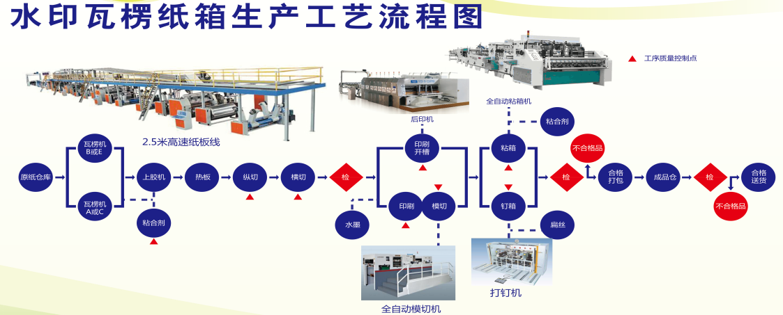
关键过程及需要确认的过程及主要控制参数 |  | 生产任务未及时完成，质量问题，生产过程的控制没有按相关程序，操作工没按要求操作等，合理安排生产、严格执行检验程序及生产程序，按操作规程操作，特殊过程：裱糊，对设备、人员进行确认，编制作业指导书，岗前培训，关键过程：粘合剂制作、裱糊、水印、模切等，主要控制参数：瓦楞纸板的粘合强度、模切尺寸等
相关质量法律法规的要求及产品标准 |  | GB/T 6543-2008 运输包装用单瓦楞纸箱和双瓦楞纸箱  GB/T6544-2008 瓦楞纸板  GB/T 18455-2016 包装回收标志  GB/T191-2008 包装储运图示标志
检验和试验项目及要求(如有型式试验要求,要进行说明) |  | 无型式试验要求
其它相关知识 |  | 无
填表人  (专业人员) |  |  |  | 日期 |  |  | 2022.5.3
审核组长 |  |  |  | 日期 |  |  | 2022.5.3

注：如有其他培训内容或空格不够可另加附页

